人体科学馆数字人共享使用方法

1. 系统要求：windows64位操作系统、推荐内存为8g。
2. 打开浏览器输入htttp://192.168.9.250/dhnet
3. 下载客户端并默认安装
4. 右键点击记事本以管理员身份运行

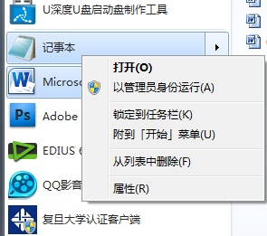

1. 记事本打开目录C:\Program Files (x86)\山东数字人科技股份有限公司\数字人客户端\ECDHpro_Data下面的config.cfg修改127.0.0.1为192.168.9.250并保存。

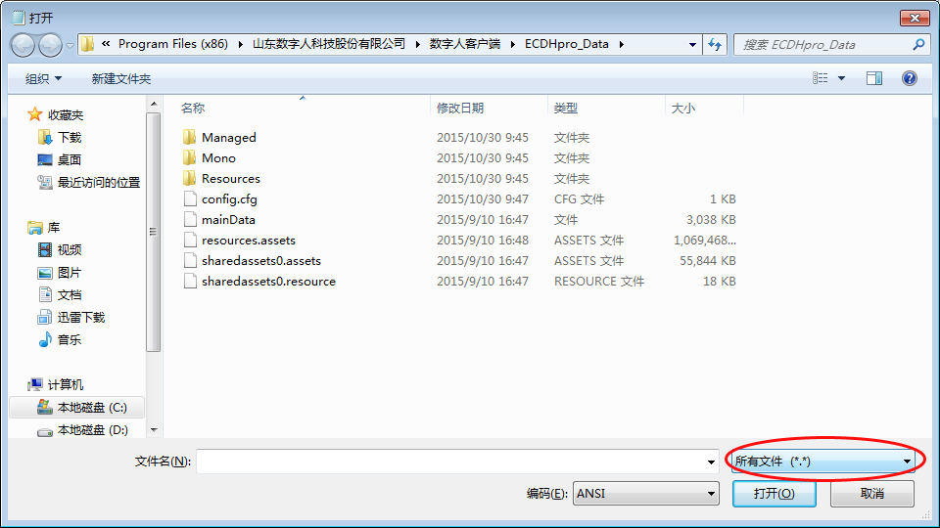

1. 关闭窗口，打开桌面上的数字人图标。